附件（四）

深 圳 大 学 实 验 报 告

课程名称： 操作系统

实验项目名称： 文件系统

学院： 计算机与软件学院

专业： 软件工程

指导教师： 王天雨

报告人：杨皓翔 学号：2023150139 班级： 软工02

实验时间： 2025 年 6 月 4 日

实验报告提交时间： 2025年6月4日

教务处制
一、实验目的与要求：
了解Linux 文件命令行操作命令；
了解Linux ext3文件系统上的软硬链接；

可以使用Linux或其它Unix类操作系统；
学习该操作系统提供的文件系统的命令行接口；
学习文件的软硬链接的使用；

二、方法、步骤：(说明程序相关的算法原理或知识内容，程序设计的思路和方法，可以用流程图表述，程序主要数据结构的设计、主要函数之间的调用关系等)
- 学习使用Linux文件系统提供的的ls 、touch、rm、cp、mv、mkdir、df等命令（希望尽量涵盖各种满足日常编程所需操作），记录相关命令执行结果；（30分）
- 学习Linux文件系统中关于文件硬链接和软链接的概念和相关操作命令，创建软硬链接各一个，给出实验证据表明它们分别是软硬连接；（30分）
- 构建以下目录子树：（40分）
你的私有目录
a
b
c
d
e
f
g
软链接
硬链接

三．实验过程及内容：(对程序代码进行说明和分析，越详细越好，代码排版要整齐，可读性要高)
- 学习使用Linux文件系统提供的的ls 、touch、rm、cp、mv、mkdir、df等命令（希望尽量涵盖各种满足日常编程所需操作），记录相关命令执行结果；
- ls（英文全拼： list directory contents）
ls命令用于显示指定工作目录下之内容（列出目前工作目录所含的文件及子目录)。
-a 显示所有文件及目录 (. 开头的隐藏文件也会列出)
-d 只列出目录（不递归列出目录内的文件）。
-l 以长格式显示文件和目录信息，包括权限、所有者、大小、创建时间等。
-r 倒序显示文件和目录。
-t 将按照修改时间排序，最新的文件在最前面。
-A 同 -a ，但不列出 "." (目前目录) 及 ".." (父目录)
-F 在列出的文件名称后加一符号；例如可执行档则加 "*", 目录则加 "/"
-R 递归显示目录中的所有文件和子目录。

- touch
touch命令用于修改文件或者目录的时间属性，包括存取时间和更改时间。若文件不存在，系统会建立一个新的文件。
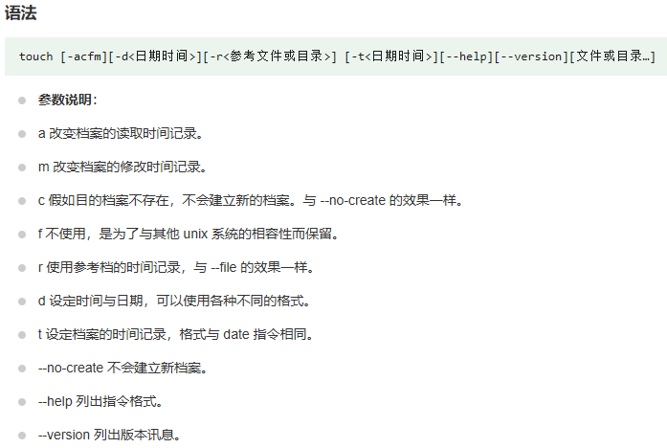
图 1 touch命令

Touch命令常用来创建空文件
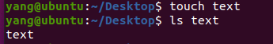
图 2 touch创建空文件

- rm
rm（英文全拼：remove）命令用于删除一个文件或者目录。
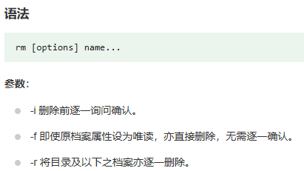
图 3 rm命令

使用该指令，可将刚刚创建的文件删掉
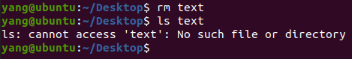
图 4 rm删除文件

- cp
cp（英文全拼：copy file）命令主要用于复制文件或目录。其语法和参数说明如图5所示。
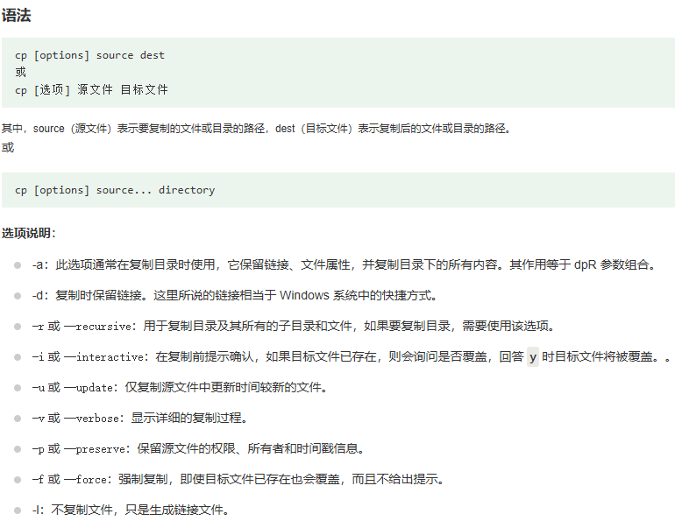
图 5 cp命令
- mv
mv（英文全拼：move file）命令用来为文件或目录改名、或将文件或目录移入其它位置。
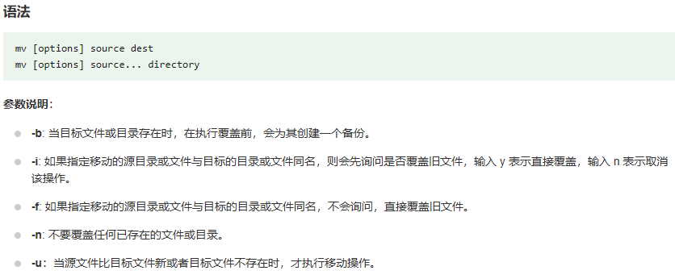
图 6 mv命令

- mkdir
mkdir（英文全拼：make directory）命令用于创建目录。在其他目录下创建子目录时，如果该目录不存在，且未添加参数-p，会产生错误。
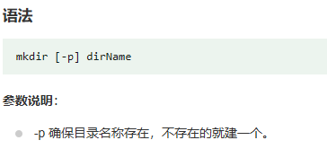
图 7 命令

- df
df（英文全拼：disk free） 命令用于显示目前在 Linux 系统上的文件系统磁盘使用情况统计。
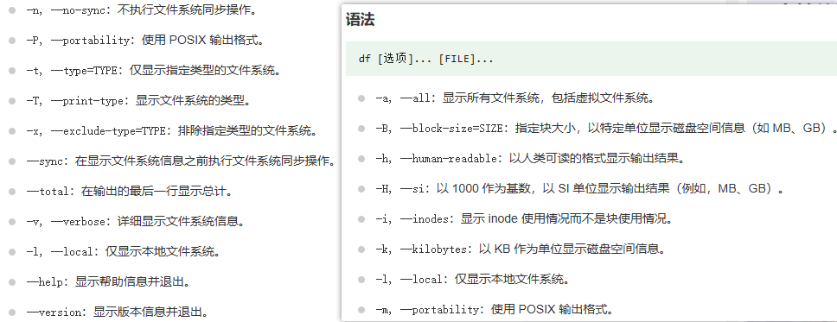
图 8 df命令

- 学习Linux文件系统中关于文件硬链接和软链接的概念和相关操作命令，创建软硬链接各一个，给出实验证据表明它们分别是软硬连接；
- 硬链接(hard link)
硬链接允许一个文件拥有多个文件名。这些文件名指向同一个inode，而该inode节点包含了文件的元信息（如文件大小、权限、所有者等）以及指向文件数据的指针，且文件所在的目录的inode与block的容量不发生改变。简单来说即一个档案可以有多个名称。其具有以下特点：
- 硬链接，以文件副本的形式存在。但不占用实际空间。
- 不允许给目录创建硬链接
- 硬链接只有在同一个文件系统中才能创建

如图9所示，使用ln指令将text硬链接到text2，之后使用ll查看，发现其引用计数（引用计数是文件系统中inode节点的一个属性，用于跟踪指向该inode节点的硬链接数量）相等。使用ls -i命令查看也可以看到两个text和到text2的inode号都相同，其符合硬链接的定义，硬链接成功创建。
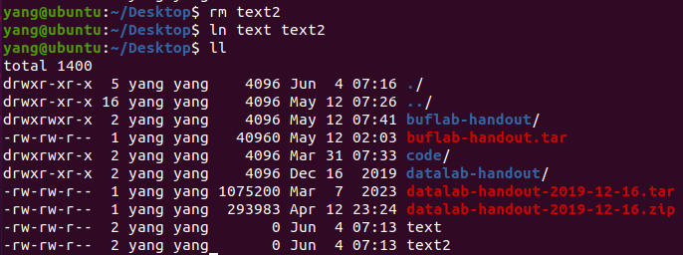
图 9 创建硬链接并证明

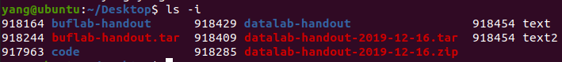
图 10 ls -i查看

- 软链接(symbolic link)
软链接是一种特殊的文件类型，它保存了另一个文件的路径名。与硬链接不同，软链接不直接指向文件的inode节点，而是通过路径名来访问文件。因此，软链接允许跨文件系统的链接，且当被链接的文件被移动、重命名或删除时，软链接可能会失效（即成为“死链接”）。软链接的主要优点是灵活性，它允许用户在不移动文件本身的情况下，通过修改软链接来改变文件的访问路径。类似windows中的快捷方式。其具有以下特点：
- 软链接，以路径的形式存在。类似于Windows操作系统中的快捷方式
- 软链接可以 跨文件系统 ，硬链接不可以
- 软链接可以对一个不存在的文件名进行链接
- 软链接可以对目录进行链接

如图11所示，使用ln -s创建text和text3的软链接，之后查看可以发现text3指向了text，其引用计数为1，即为单独的文件，同时其inode号也与另外两个文件不同。证明成功创建软链接。
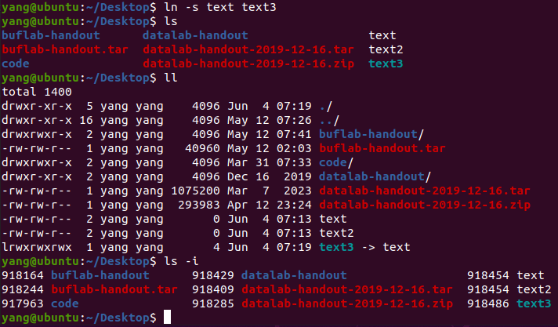
图 11 创建软链接

- 构建以下目录子树：
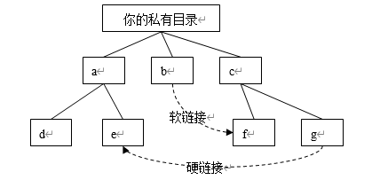
图 12 参考目录子树

首先创建a、b、c目录，并根据参考图片创建文件d和文件g，因为f和e通过链接产生，不需要创建。之后使用ln指令创建软硬链接。
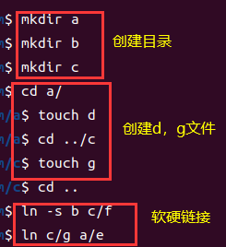
图 13 构建目录子树

之后使用tree指令查看，可以看见出现文件e、f，且符合目录子树。
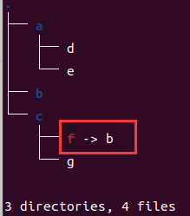
图 14 查看树结构

四、实验结论：（提供运行结果，对结果进行探讨、分析、评价，并提出结论性意见和改进想法）
- 学习了ls 、touch、rm、cp、mv、mkdir、df等命令的语法和使用方法
- 学习了软硬链接的知识与创建方法
- 成功完成了参考目录子树的创建。

五、实验体会：（根据自己情况填写）
- 通过本次实验，我学习了解了Linux常用的文件命令行操作命令，如ls，rm，touch，df等；
- 通过本次实验，我对Linux ext3文件系统上的软硬链接有了更深的理解，我理解了软硬链接的区别；
- 软链接的主要优点是灵活性，它允许用户在不移动文件本身的情况下，通过修改软链接来改变文件的访问路径。类似windows中的快捷方式。
- 硬链接在某些场景下非常有用，例如备份文件、创建文件的多个访问点或共享文件等。然而，在使用硬链接时也需要注意其限制和潜在的问题，以避免数据丢失或文件系统损坏。

注：“指导教师批阅意见”栏请单独放置一页
指导教师批阅意见：

成绩评定：

指导教师签字：

年 月 日

备注：

